Sociales actividad 2
4 horas
Colorea cada océano de un tono azul diferente y escribe su nombre.
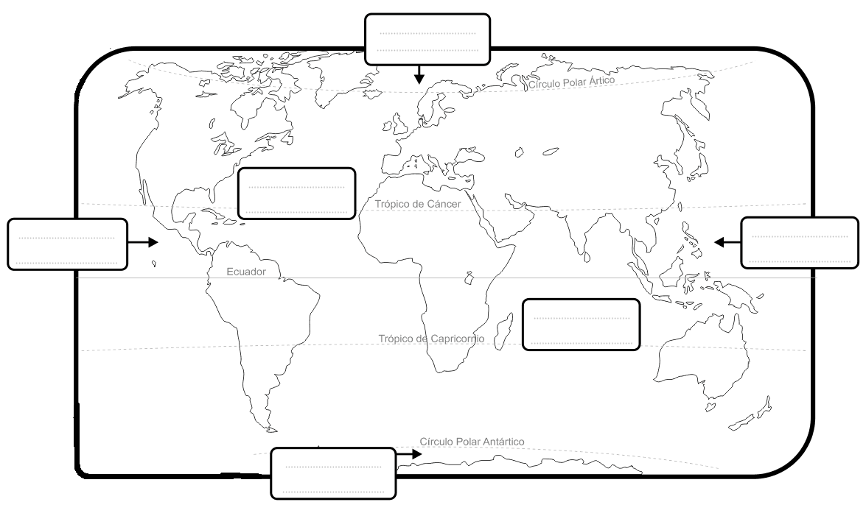
Escribe el nombre de los continentes y colorea cada uno con color diferente
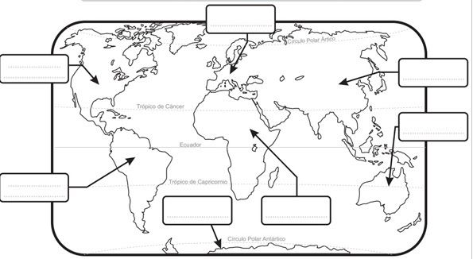

Escribe los continentes abajo dibujados
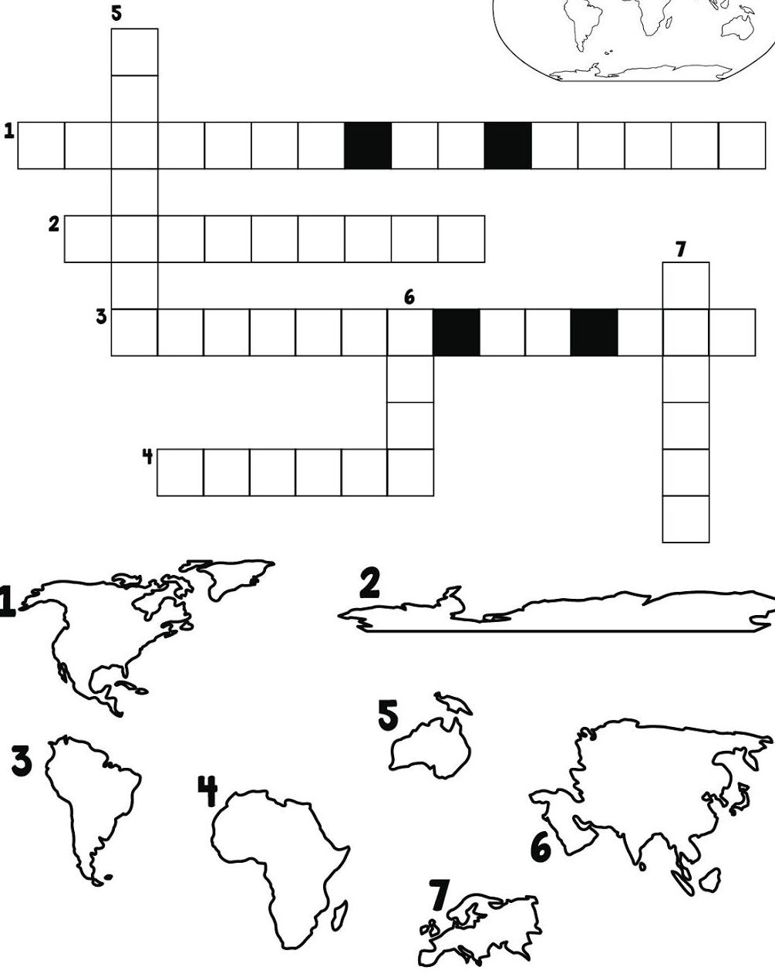
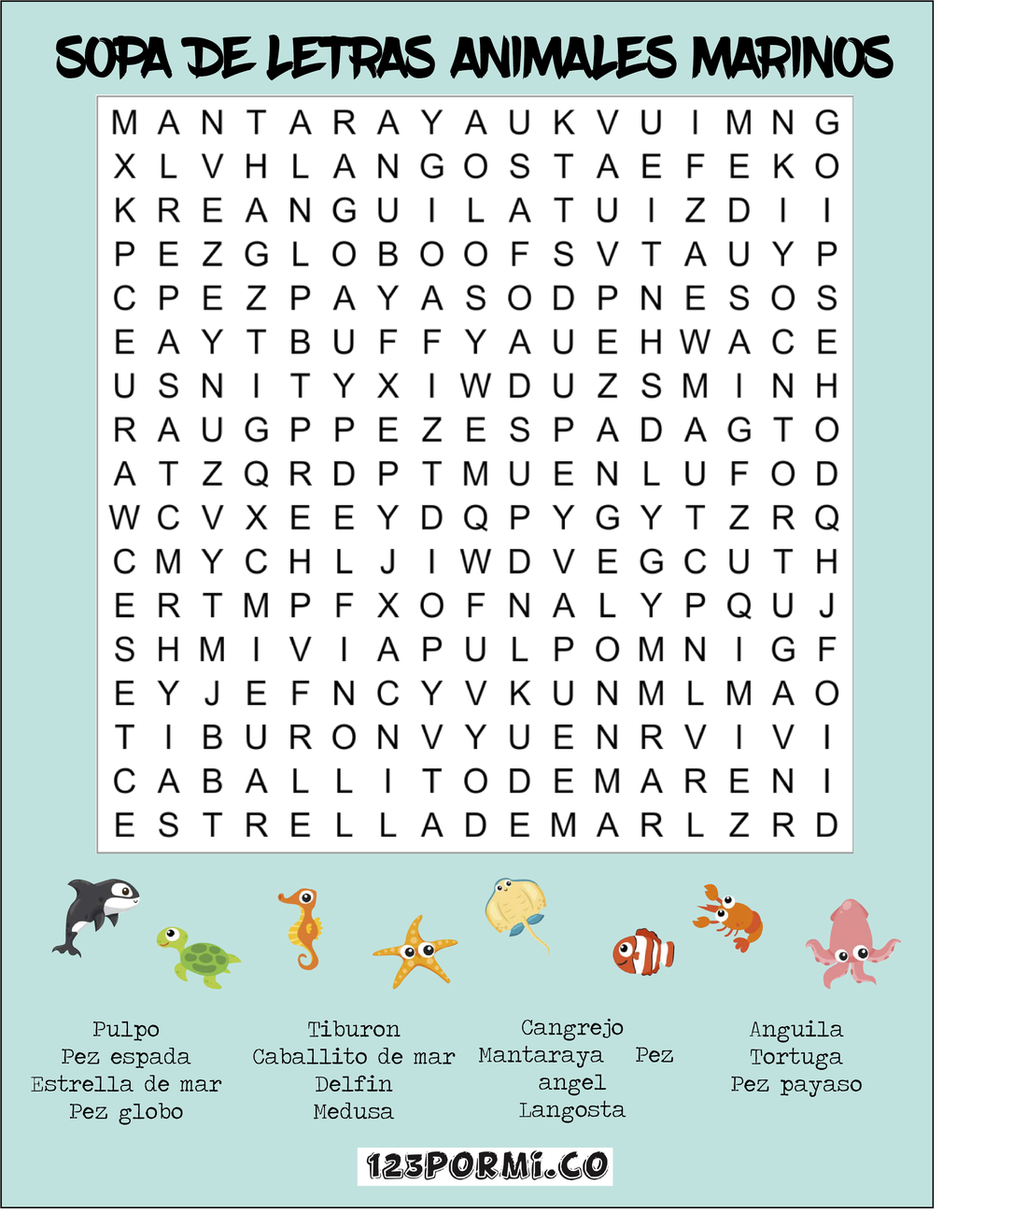
LEE CON ATENCION

CUENTO DEL ELEFANTE. Un elefante bajo el mar.
El elefante celebra hoy su cumpleaños. Su madre le va a llevar al río con sus hermanos.
Que feliz está el pequeño elefante, ríe y juega sin parar. Mueve sus grandes orejas para poderse abanicar.
Le encanta jugar en el agua. De vez en cuando sueña que aprende a bucear y sacando su gran trompa puede respirar.
En sus sueños ve peces de todos los colores, que revolotean a su lado y mueven los labios como si fuesen cantores.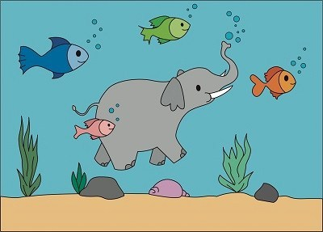
El pequeño elefante les dice – hoy es mi cumpleaños-
– Pues eso hay que festejarlo – gritan los peces entusiasmados-.
Y moviendo sus pequeños labios le recitan un poema como regalo.
«El elefante sueña que por el océano navega.
Con sus grandes orejas chapotea, flota y rema.
Sus amigos los peces le enseñan el fondo del mar.
Corales y tesoros allí descubrirá.
Pero llegó la hora de dejar de soñar,
pues tú mamá te llama para volver a tu hogar.
Allí, todos te esperan para verte las velas soplar.»
Cuando el elefante despierta de sus sueños buceando, le espera un rico pastel y una divertida fiesta con sus amigos y hermanos.
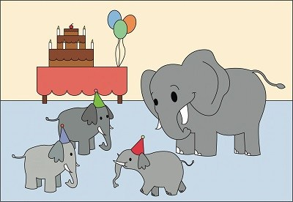
FIN
Autora: Beatriz de las Heras García

Ilustradora: Alba Pérez España

PREGUNTAS SOBRE EL CUENTO DEL ELEFANTE
- ¿Qué celebra el elefante?
- ¿Qué parte del cuerpo utiliza el elefante para abanicarse?
- ¿Con qué sueña el elefante?
- ¿Qué ve el elefante en sus sueños?
Haz un dibujo del elefante buceando, rodeado de peces y tesoros marinos.

LAS PALABRAS QUE ESCRIBAS SE ENCUENTRAN EN LA SOPA DE LETRAS
BUSCALAS
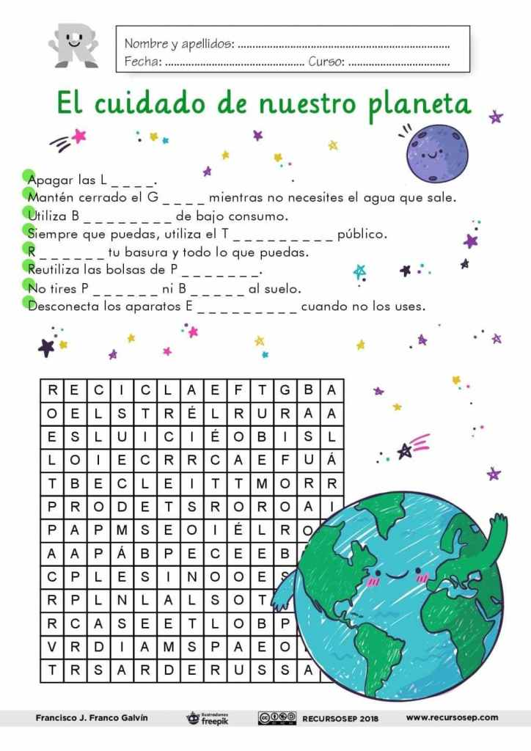

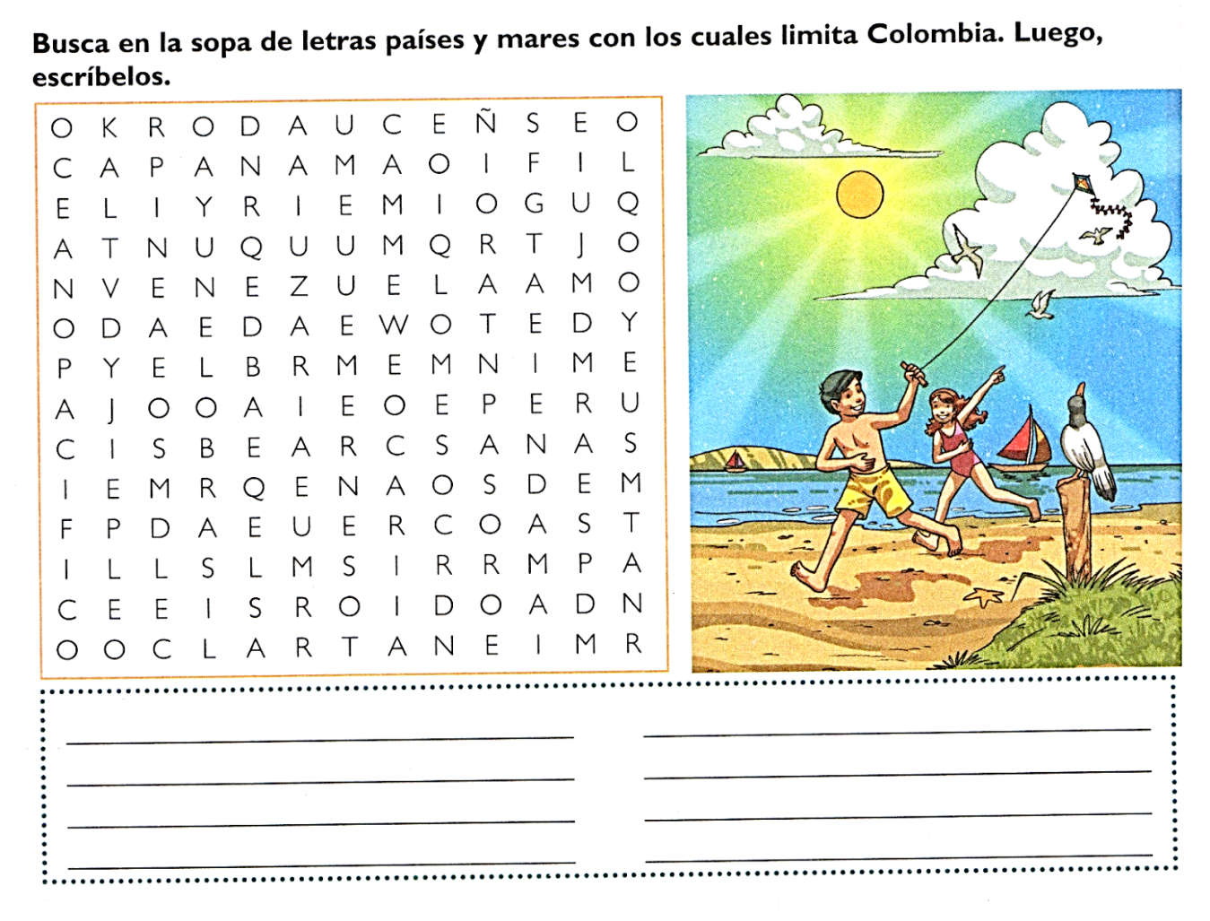

DEPARTAMENTO DEL VALLE DEL CAUCA
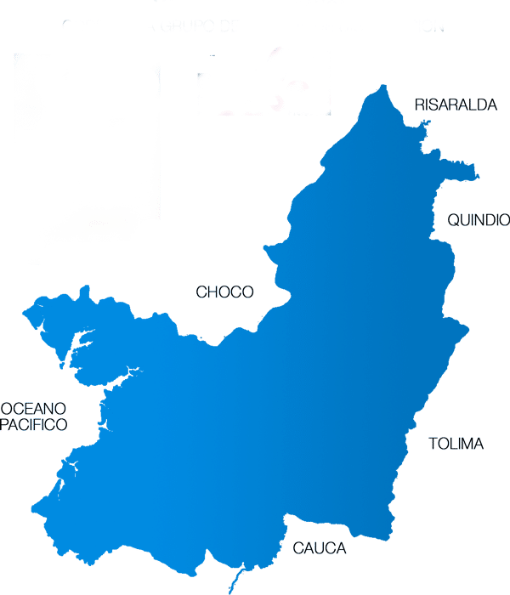

Nuestro departamento se llama__________________________
La gobernadora se llama_________________________________
La capital del departamento es____________________________
Los limites son_____________________________________________________________.

MUNICIPIO DE CANDELARIA

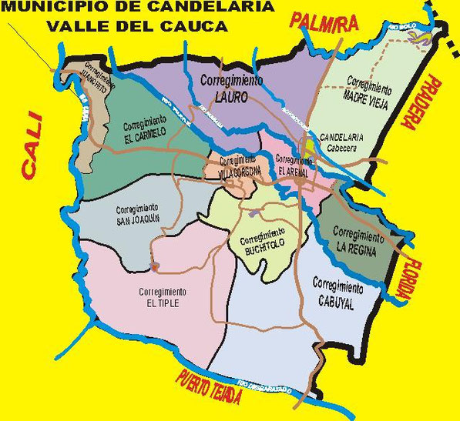
El municipio donde vivimos es ________________________________
Los límites del municipio de candelaria son __________________________________
El alcalde de candelaria se llama ____________________________________________

